附件1

江门市中心医院皮肤科医疗美容培训基地理论课程安排
（共计55学时）

- 美容皮肤科基础
课题 | 内容 | 讲者 | 学时 | 时间
第一节 皮肤美容相关的组织结构 | 一、表皮  二、真皮及皮下组织  三、皮肤附属器（汗腺、毛发、甲）  四、皮肤血管、淋巴管丛、皮肤神经 | 覃巍 | 1 | 第1周
第二节 皮肤美容相关的生理学 | 一、皮肤的物质代谢  二、皮肤的功能  三、皮肤屏障  四、皮肤的光生物学特性和光老化  五、皮肤的类型  六、黑素代谢  七、皮肤的保健和护理  八、毛发的保健与美容  九、美容皮肤科学与社会心理学 | 杨文彪 | 2 | 第2周
第三节 诊断技术 | 斑贴试验、皮内试验、光斑贴试验、乳酸试验，wood灯、皮肤CT、皮肤镜、Visia、皮肤生理学参数检测（包括角质层含水量、pH、皮脂、TEWL(透皮失水)、角质层细胞取材与分析等）、组织病理 | 杨文彪 | 3 | 第3周
第四节 常用药物 | 系统用药（主要涉及与皮肤医疗美容相关的药物）、局部用药（包括外用药剂型、功效及用药原则） | 覃巍 | 1 | 第4周
- 损容性皮肤病
课题 | 内容 | 讲者 | 学时 | 时间
第五节 色素相关损容性皮肤病 | 一、黄褐斑  二、太田痣  三、颧部褐青色痣  四、雀斑  五、黑子  六、黑变病  七、炎证后色素沉着  八、面颈部红斑毛囊黑变病  九、咖啡斑  十、白癜风  十一、白色糠疹  十二、无色素痣  十三、贫血痣  十四、色素性毛囊表皮痣（Beckle痣）  十五、雀斑样痣 | 何家俊 | 4 | 第5周
第六节 血管相关损容性皮肤病 | 一、鲜红斑痣  二、草莓状血管瘤  三、海绵状血管瘤  四、毛细血管扩张证  五、蜘蛛痣  六、化脓性肉芽肿  七、樱桃痣  八、血管角皮瘤 | 郭晓兰 | 3 | 第6周
第七节 附属器相关的损容性皮肤病 | 一、皮脂腺相关  （一）痤疮  （二）玫瑰痤疮  （三）皮脂腺痣  （四）脂溢性皮炎  二、毛发相关  （一）斑秃  （二）雄激素性秃发  （三）其它秃发  （四）多毛症  三、指甲相关  （一）甲真菌病  （二）常见的非真菌性甲病  四、汗腺相关  （一）汗管瘤  （二）汗孔角化 | 杨文彪 | 4 | 第7周
第八节 免疫相关的损容性皮肤病 | 一、化妆品皮肤病  二、激素依赖性皮炎  三、接触性皮炎  四、口周皮炎  五、固定性药疹  六、盘状红斑狼疮  七、颜面再发性皮炎  八、颜面播散性粟粒性狼疮 | 覃巍 | 4 | 第8周
第九节 感染相关的损容性皮肤病 | 一、毛囊炎及疖  二、面部体癣  三、单纯疱疹  四、带状疱疹  五、扁平疣、寻常疣及丝状疣 | 郭晓兰 | 2 | 第9周
第十节 光线相关的损容性皮肤病 | 一、多形日光疹  二、慢性光化性皮炎  三、日晒伤  四、日光角化病 | 郭晓兰 | 2 | 第10周
第十一节 增生性损容性皮肤病 | 一、色素痣  二、脂溢性角化病  三、粟丘疹  四、汗管瘤  五、毛发上皮瘤  六、睑黄疣  七、光线性角化病及光线性唇炎  八、基底细胞癌  九、鳞状细胞癌  十、恶性雀斑样痣及黑素瘤  十一、结节硬化症 | 杨文彪 | 4 | 第11周
第十二节 瘢痕 | 一、概念及发病机制  二、分类及临床表现  三、诊断  四、治疗 | 何家俊 | 2 | 第12周
- 皮肤美容技术
课题 | 内容 | 讲者 | 学时 | 时间
第十三节 美容皮肤外科 | 一、皮肤外科基本配置  二、皮肤外科学的概念及基础知识  三、皮肤外科常用技术  四、常见皮肤外科手术  五、皮肤肿物切除（美容目的）  六、拔甲术  七、刮除术  八、腋臭手术  九、足病修治术  十、鼻赘型玫瑰痤疮切割术  十一、自体表皮移植术  十二、毛发移植术  十三、酒窝成形术  十四、多汗症治疗  十五、皮肤磨削  十六、白癜风治疗术（吸疱移植，相关细胞移植） | 覃巍 | 4 | 第13周
第十四节 光疗及美容技术 | 一、激光美容技术（包括调Q 激光、CO2激光、半导体激光等）  二、强脉冲光技术  三、LED（红、蓝、黄光）美容技术  四、紫外光治疗技术  五、光动力美容技术  六、光动力治疗技术  七、准分子光治疗技术 | 杨文彪 | 4 | 第14周
第十五节 射频美容技术 | 一、射频透热技术（美容嫩肤、塑性）  二、射频消融技术（美容溶脂、切割、凝固） | 何家俊 | 2 | 第15周
第十六节 促皮渗透与超声美容技术 | 一、超声导入技术  二、超声透热技术 | 何家俊 | 1 | 第15周
第十七节 其他 | 一、电疗治疗术  二、冷冻治疗术  三、微波治疗术  四、微针治疗术  五、粉刺挤压术 | 郭晓兰 | 2 | 第16周
第十八节 化学美容技术 | 化学剥脱 | 郭晓兰 | 1 | 第16周
第十九节 注射与抽吸美容技术 | 一、肉毒素  二、填充注射  三、局部封闭  四、脂肪抽吸术  五、硬化剂注射 | 何家俊 | 2 | 第17周
第二十节 美容文饰 | 一、文饰技术  二、袪文饰技术 | 何家俊 | 1 | 第17周
- 护肤品
课题 | 内容 | 讲者 | 学时 | 时间
第二十一节 护肤品概念和基础 | 一、护肤品概念及特性  二、护肤品的成分及分类  三、护肤品的吸收 | 覃巍 | 1 | 第18周
第二十二节 护肤品的选择和应用 | 一、护肤品功效评价原则  二、护肤品选择和使用原则 | 覃巍 | 1 | 第19周
第二十三节 面膜美容术 | 一、面膜的概念  二、面膜的分类、作用  三、面膜适应证、禁忌证 | 覃巍 | 1 | 第19周
- 美容皮肤科学进展
课题 | 内容 | 讲者 | 学时 | 时间
第二十四节 再生医学和干细胞美容 | 再生医学和干细胞美容 | 何家俊 | 1 | 第20周
第二十五节 面部皮肤年轻化 | 面部皮肤年轻化 | 郭晓兰 | 2 | 第21周

附件2
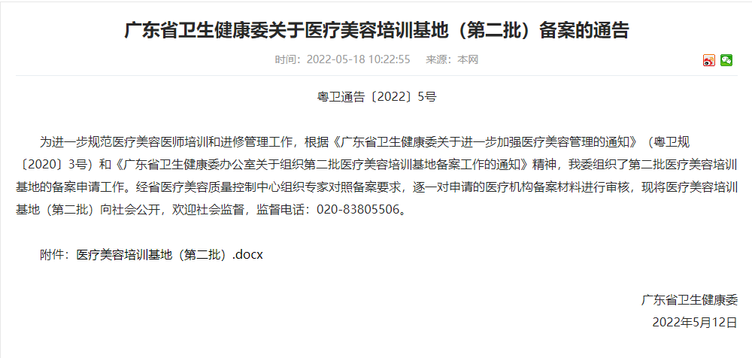
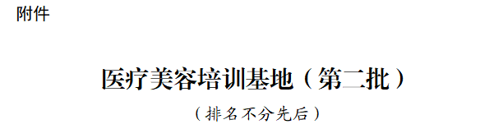
附件3

江门市中心医院

皮肤科医疗美容培训
申请报名表

技 术 名 称_______________________________________________
姓 名_______________________________________________
选 送 单 位_______________________________________________
联 系 电 话________________________________________________

江门市中心医院医务部制
2022年

姓名 |  |  |  |  |  | 性别 |  |  |  | 出生年月 |  |  | 照片
民族 |  |  |  |  |  | 执业范围 |  |  |  | 从事专业 |  |  | 照片
最高学历 |  |  |  |  |  |  |  |  | 职称 |  |  |  | 照片
任职年限 |  |  |  |  |  |  |  |  | 科室 |  |  |  | 照片
申请培训技术 | 科个月
医师/护士资格证书编号
现工作单位、地址
邮编 |  |  |  |  |  |  |  | 电子邮箱 |  | 将以邮件发送培训报到通知书，  请正确填写
主要学习工作简历
本人专业水平与培训需求 |  | 申请者签名___________________
选送单位意见 | 负责人签字：________________  部门：_______________________ （单位盖章）  _________年____月____日
培训基地意见 | 基地负责人签名： 日期：_________年____月____日
接收单位审核意见 | 培训管理办公室（医务部代章）  _________年____月____日

填表说明：
为保证培训质量，此表须由选送人员主管部门签署意见加盖单位公章，并附申请人医师资格证、执业证、职称证等相关证书复印件，注明“原件已审”，证书不全者将无法办理培训登记。

